1. **Análisis del problema (Descripción)**

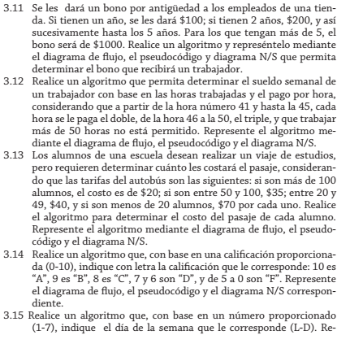

**Datos de entrada:**

Definir variables: horas_trabajadas Como Entero

pago_por_hora,sueldo_semanal Como Real

Datos de entrada:

Escribir Sin Saltar "Ingrese el valor de horas trabajadas:";

Leer horas_trabajadas;

Escribir Sin Saltar "Ingrese el valor de pago por hora:";

Leer pago_por_hora;

sueldo_semanal <- horas_trabajadas*pago_por_hora;

**Proceso:**

Si horas_trabajadas>40 Entonces

sueldo_semanal <- sueldo_semanal+(horas_trabajadas-40)*pago_por_hora;

FinSi

Si horas_trabajadas>45 Entonces

sueldo_semanal <- sueldo_semanal+(horas_trabajadas-45)*pago_por_hora;

FinSi

Si horas_trabajadas>50 Entonces

sueldo_semanal <- 0;

**Dataos de salida:**

Escribir "Valor de sueldo semanal: ", sueldo_semanal;

**Diseño de Algoritmo**

Pseudocódigo:

**Algoritmo SueldoSemanalHasta50Horas**

**Definir horas_trabajadas Como Entero;**

**Definir pago_por_hora,sueldo_semanal Como Real;**

**Escribir Sin Saltar "Ingrese el valor de horas trabajadas:";**

**Leer horas_trabajadas;**

**Escribir Sin Saltar "Ingrese el valor de pago por hora:";**

**Leer pago_por_hora;**

**sueldo_semanal <- horas_trabajadas*pago_por_hora;**

**Si horas_trabajadas>40 Entonces**

**sueldo_semanal <- sueldo_semanal+(horas_trabajadas-40)*pago_por_hora;**

**FinSi**

**Si horas_trabajadas>45 Entonces**

**sueldo_semanal <- sueldo_semanal+(horas_trabajadas-45)*pago_por_hora;**

**FinSi**

**Si horas_trabajadas>50 Entonces**

**sueldo_semanal <- 0;**

**Escribir "No está permitido.";**

**FinSi**

**Escribir "Valor de sueldo semanal: ", sueldo_semanal;**

**FinProceso**

**Diagrama de Flujo (DFD):**

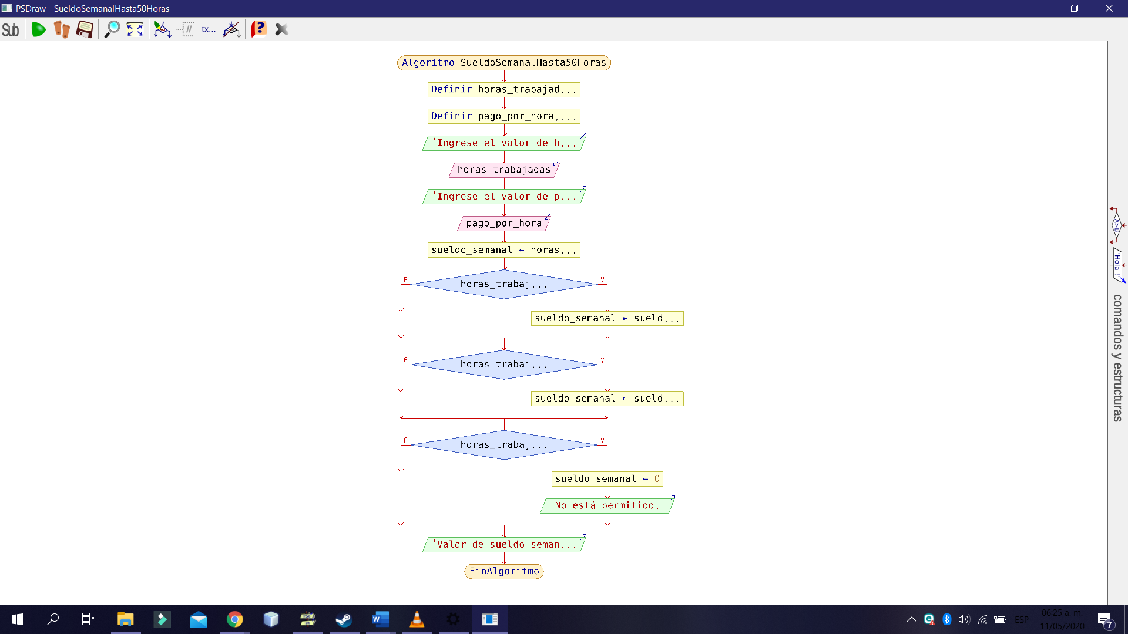

**Diagrama de N/S**

